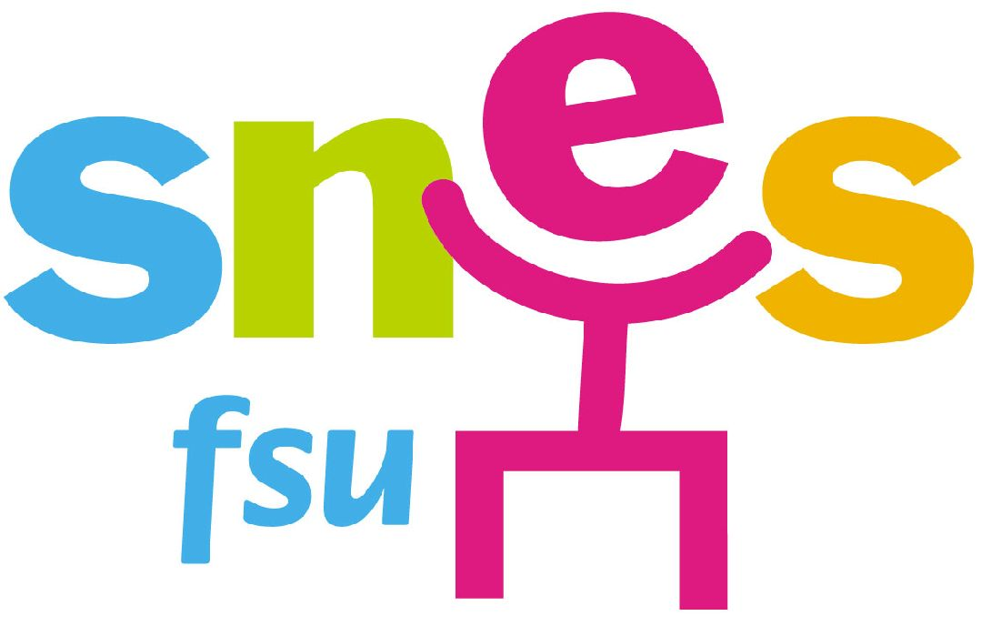
Réunion nationale CPGE
20 décembre 2017

Rapport d'activité national - groupe CPGE

Le secteur prépa a travaillé principalement dans cinq directions :

1. L'information des collègues qui nous saisissent par mail, ainsi que l'animation d'une liste de diffusion qui permet de tenir au courant la profession de l'actualité des classes préparatoires et des professeurs qui y enseignent.

2. les interventions institutionnelles au sein du Conseil Supérieur de l'Éducation (CSE) visant à défendre la place des CPGE dans le système éducatif et à améliorer les programmes de classes préparatoires. Par exemple, un gros travail syndical, en lien avec l'association APML, a été mené concernant le programme de mathématiques de B/L et a permis d'aboutir à un programme présentable.

3. Le travail relatif aux carrières mené en CAPN qui implique l'accompagnement et l'information des collègues. Le travail réalisé par les commissaires paritaires chaires supérieures du SNES-FSU concerne
- le mouvement spécifique CPGE, de novembre à mars ;
- les avancements d'échelons -opération de gestion qui va se simplifier avec la nouvelle carrière PPCR des professeurs de chaires supérieures à rythme unique- ;
- la liste d'aptitude d'accès au corps des professeurs de chaires supérieures.

4. La défense de professeurs de CPGE confrontés à l'arbitraire de chefs d'établissement ou de certains rectorats. De septembre à janvier voire parfois février, les problèmes d'ORS que rencontrent certains collègues sont récurrents. Le travail et les interventions du SNES-FSU effectués depuis des années sur cette question des ORS des professeurs de CPGE ont permis de régler de très nombreuses situations problématiques. La publication, suite aux interventions du SNES-FSU, de la note de service du 7 novembre 2016 que la Direction Générale des Ressources Humaines du ministère (DGRH) a envoyée aux recteurs a permis une clarification et une consolidation des ORS en CPGE.

5. La défense du corps des professeurs de chaires supérieures qui, sans la pression syndicale du SNES-FSU, aurait été écarté du dispositif PPCR. En mars 2017, une grande consultation sur la revalorisation du corps des professeurs de chaires supérieures a été réalisée par le SNES-FSU: un tiers du corps des professeurs de chaires supérieures s'est exprimé et a massivement appuyé la position d'acter les acquis. Cependant, le travail syndical relatif à cette revalorisation des professeurs de chaires supérieures est loin d'être achevé : après l'acquis d'un débouché à la HEB, il reste à gagner que ce débouché se fasse au sein même du corps des professeurs de chaires supérieures.

Pendant ces deux années, le SNES-FSU a consolidé ses liens avec les associations de spécialistes très implantées en classes prépa. En revanche, le groupe CPGE n'a pu avancer dans la réflexion sur un éventuel mandat sur l'enseignement de l'informatique.
Réunion nationale CPGE
20 décembre 2017

Textes préparatoires au Congrès de Rennes

Thème 1 Les structures du second degré

CPGE

Les mandats concernant l'ouverture sociale et la diversification de l'offre en CPGE votés aux Congrès précédents sont toujours d'actualité.

Grâce à un fort taux de poursuite d'étude et d'intégration dans les Grandes Écoles et une bonne insertion professionnelle après 5 ans d'études supérieures (2+3), les CPGE attirent de plus en plus de bacheliers.

La hausse importante du nombre de bacheliers généraux depuis quelques années, qui devrait se poursuivre, impose d'initier un nouveau cycle d'ouvertures de classes comme cela s'est produit à la fin des années 80 début des années 90. C'est une bonne centaine de CPGE de toutes les filières qu'il faut ouvrir à l'horizon 2025.

Le taux de poursuite des bacheliers généraux en CPGE ne doit pas descendre sous les 13 % et tendre vers les 3 % pour les bacheliers technologiques, faute de quoi la sélection sera de plus en plus dure ce qui mettra à mal la relative démocratisation qui s'est amorcée ces dernières années.

L’Île-de-France concentre encore un tiers des étudiants de CPGE et la seule ville de Paris un étudiant sur cinq. La création de nouvelles classes pourrait être l'occasion d'un rééquilibrage territorial avec l'ouverture de classes préparatoires de proximité.

Le post-bac des lycées doit tenir toute sa place dans l'accueil des néo-bacheliers : l'Université ne peut a elle seule absorber les 40 000 bacheliers supplémentaires par an. Le doublement des classes préparatoires destinées aux bacheliers professionnels, en passant de 4 à 8 classes sur tout le territoire, étofferait la diversification des débouchés pour ces bacheliers.

Réunion nationale CPGE
20 décembre 2017


